余氯/总氯试剂包(套装)

产品图片
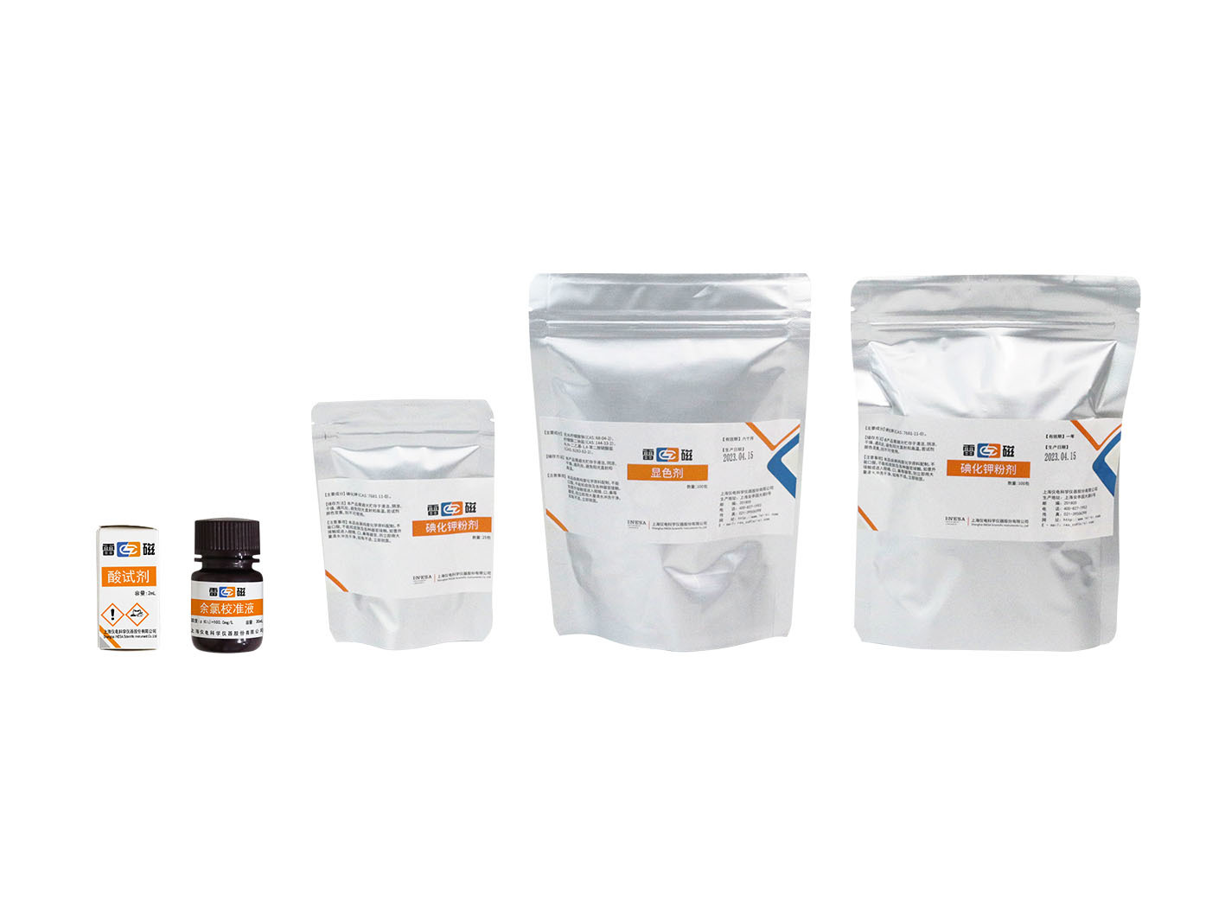

产品介绍
余氯/总氯试剂包(套装)，规格和适用条件见下表。
产品图片采用雷磁官网该试剂系列展示图。

规格与配置
规格 | 名称 | 参数 | 描述及产品配置
余氯/总氯试剂包(套装) | 比色试剂 | 余氯/总氯 | DPD法, 共100次 余氯测量范围 (0.02~5.00)mg/L(φ16mm 比色管) (0.01~3.00)mg/L(φ25mm 比色瓶) (0.20~12.0)mg/L(光程 5mm 比色瓶) 总氯测量范围 (0.02~5.00)mg/L(φ16mm 比色管) (0.01~3.00)mg/L(φ25mm 比色瓶) (0.20~12.0)mg/L(光程 5mm 比色瓶)

网站：https://www.shleici.cn/

